Самоизолировался - займи ребенка!

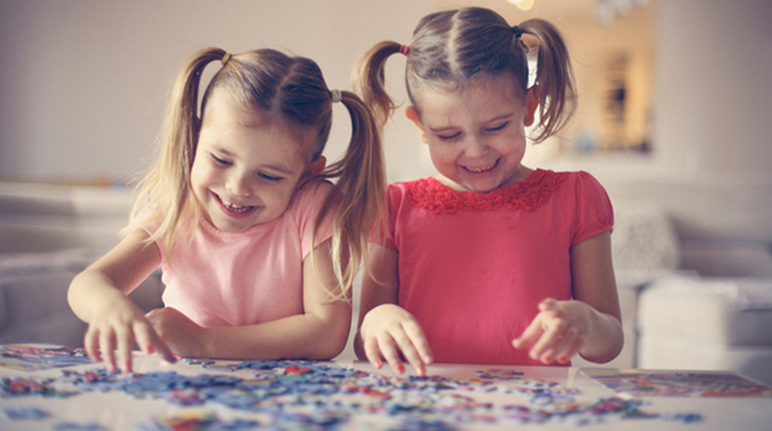

В эти дни большинство семьей вынуждены проводить все свое время дома. И это просто прекрасный повод провести время вместе с близкими максимально полезно и получить от этого удовольствие. У многих родителей на повестке дня вопрос: чем занять ребенка дома в режиме самоизоляции. Предлагаем вам рассмотреть для «карантинных» будней, которые можно реализовать в пределах дома. Возможно, вы все эти идеи знаете, но какие-то забыли, и возьмете их на заметку в условиях освободившегося времени.
Для начала хотелось бы напомнить родителям о некоторых важных моментах:
- Не паникуйте. Паника — вызывает стресс не только у вас, но и у ваших детей, а от накопленных переживаний, вы можете начать срываться на своих близких.
- Постарайтесь действительно самоизолироваться. Без особой надобности не выходите из дома. Перед вынужденным походом в магазин или аптеку, составьте список продуктов и лекарств, которые вам нужно купить. Так вы ничего не забудете, и вам не придется ходить в магазин несколько раз подряд. Также есть много сервисов по доставке продуктов и еды из магазинов, ресторанов и кафе. Устраивайте себе разгрузочные дни.
- Составьте распорядок дня и повесьте его на холодильник. Распишите время на себя, и время, которое вы уделите детям и проведете с ними. Можете составить даже план на неделю, чем вы будете заниматься каждый день. Составление плана тоже может быть увлекательным занятием.
- Если мысли не дают покоя, занимайтесь уборкой квартиры или физкультурой, и обязательно проветривайте помещения. Старайтесь каждый день предлагать разные виды деятельности домочадцам. Так никто не заскучает и не загрустит.
«Карантинное» творчество

1. Онлайн-курс рисования. В интернете великое множество таких обучающих программ, которые можно купить за небольшие деньги. В видеоуроках учитель рассказывает и показывает, как нарисовать тот или иной рисунок, демонстрирует как смешивать краски, как работать кистью или карандашами. Уроки подбираются в зависимости от возраста ребенка и от уровня рисования: более сложные или более простые. Вы можете просто включить ребенку урок и заниматься своими делами. Хороший курс рисования можно найти на сайте Skillberry.
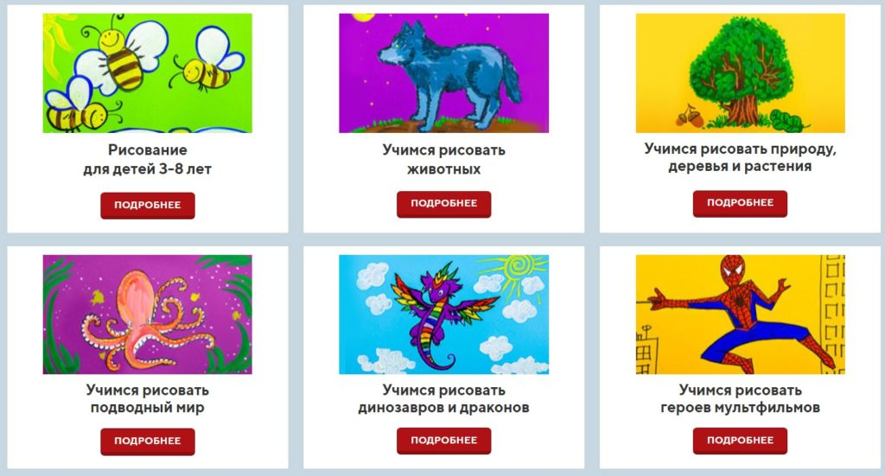
Похожий курс рисования можно купить и для взрослых, возможно, самоизоляция — уникальная возможность реализовать то, о чем вы давно мечтали.
Кстати, уроки рисования не обязательно покупать. Можно найти список подходящих ребенку уроков в общедоступном виде, сохранить и давать ему рисовать по одному рисунку в день. Например, на сайте https://novye-multiki.ru/ вы можете получить такую информацию.
2. Раскраски. Это могут быть покупные тетради и альбомы для раскрашивания, либо распечатанные рисунки. В этом источнике собрано огромное количество раскрасок со всеми современными героями мультфильмов и фильмов, которые так любимы детьми https://novye-multiki.ru/

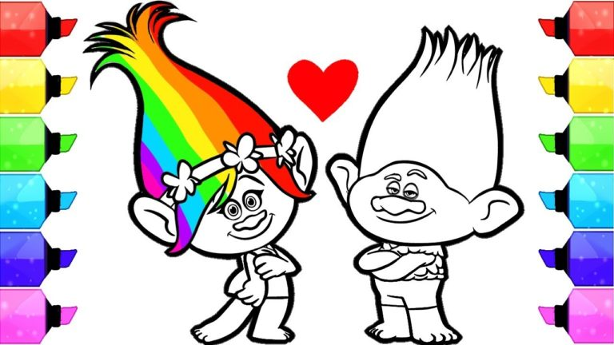

3. Лепка из пластилина, глины, соленого теста. Детям постарше можно включать пошаговые онлайн-уроки лепки https://novye-multiki.ru/tvorcheskaya-masterskaya/uroki-lepki-iz-plastilina-gliny-plastiki из пластилина или даже глины, если у вас есть такая дома. Для малышей можно приготовить соленое тесто, из которого также можно лепить фигурки.
Рецепт соленого теста прост: мука высшего сорта и соль мелкого помола в равных пропорциях, разводятся водой в таком количестве, чтобы готовое тесто было эластичным и не липло к рукам. Готовые фигурки можно запечь в духовке, а затем покрыть их гуашью.

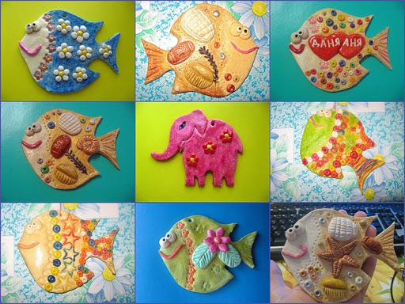

4. Создание пластилинового мультфильма. Помните, как в нашем детстве создавали мультфильмы? Теперь у современных детей есть для этого все. Вам понадобится нейтральный фон, смартфон, подставка для камеры или штатив, хорошее освещение, ну и, конечно, пластилиновые фигурки. Устанавливайте фигурки, затем перемещайте их понемногу, снимая на камеру. Придумайте собственный сюжет, можете добавить им реплики. Смонтировать такой мультик можно также прямо на смартфоне. Для этого есть масса подходящих приложений. Например, Inshot.
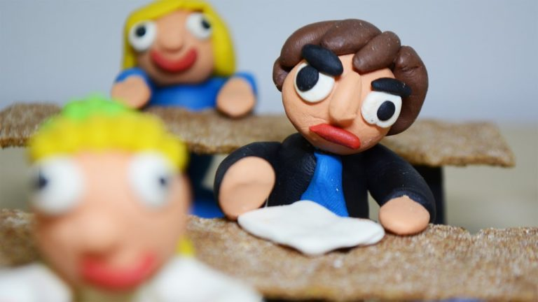
5. Поделки из подручных материалов. В ход могут идти самые разные предметы, имеющиеся в каждом доме: ватные палочки, вата, ткань, бусинки, картон, цветная бумага, макароны и крупы, все, что может подсказать вам ваша фантазия и интернет-уроки. Уже сейчас можно начать делать поделки к Пасхе, Дню космонавтики, 1 и 9 мая, или просто поделки с любимыми героями фильмов и мультфильмов. Самым маленьким деткам можно предложить сортировать крупы, макароны, распределять их по разным стаканчикам или формочкам для льда. Можно предложить насыпать макароны в пластиковую бутылку. Так и мелкая моторика ребенка потренируется.

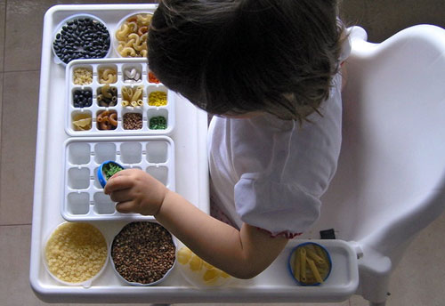

6. Домашний кукольный театр. Для него подойдут обычные мягкие или резиновые игрушки и кресло, за спинкой которого кукольные герои будут готовиться к своему выходу. Можно сделать и более сложную конструкцию из коробки. Со шторками из ткани. Сюжеты спектаклей можете брать из классических сказок или придумывать самостоятельно. Зрителем может стать как ребенок, так и вы. Чтобы разнообразить ваш театр вы можете добавить репетиции, буфет с соком/чаем и печеньками, которые можно посетить в антракте, и раздающие автограф актеры.
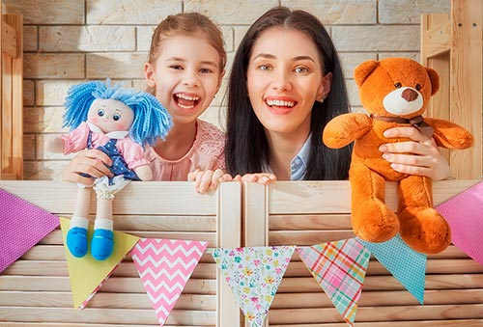

7. Домашний театр теней. Еще одна разновидность театра, который можно легко устроить в любом темном помещении. Включите фонарик на своем смартфоне и направьте его на стену или потолок. Если вы не хотите вырезать фигурки для театра теней, то можете делать животных прямо из рук. Если забыли, как это делается, вот вам подсказка.

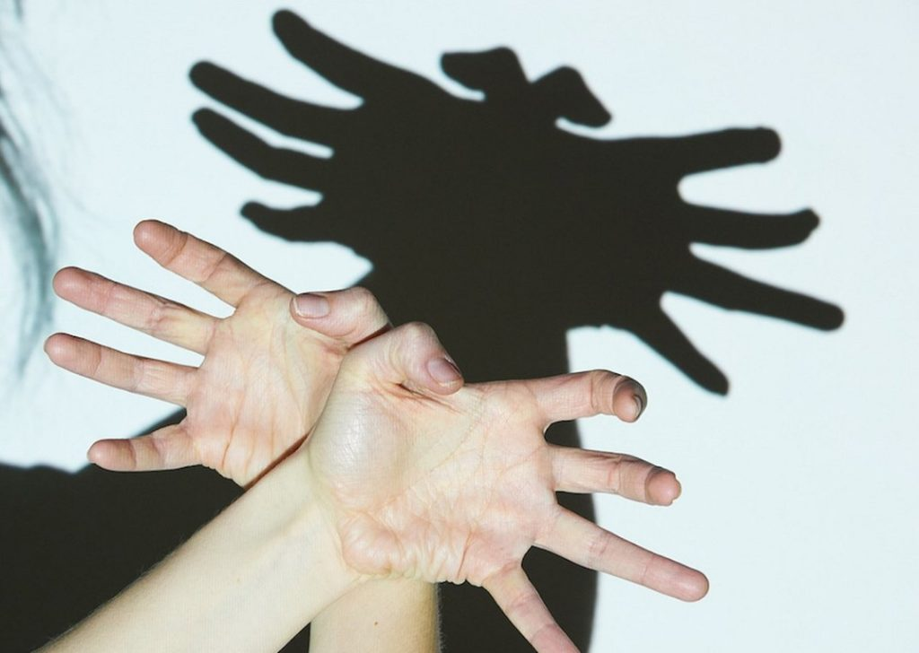


8. Караоке. Главное, не устраивать его поздно вечером. Включайте любимые песни, пойте слова и снимайте стресс. Если у вас дома есть микрофон и специальные программы для караоке, то это идеальный вариант. Если нет, то подойдет и семейное творчество вокруг ноутбука.



9. Собственный танец. Найдите легкий танец в интернете и разучивайте его всей семьей. Результат можно записать на видео и послать результат родственникам, с которыми вы пока не можете встречаться.

10. Вязание, вышивание крестиком, шитье. Маленьких детей можно начать обучать азам этих процессов, с детьми постарше можно делать вместе более сложные работы. Пришивать пуговицы, вышить крестиком узор на ткани, сшить 2 лоскутка — все это может стать началом большого увлечения и полезного хобби.

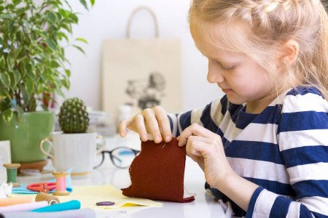

11. Поэтический вечер. Этот вид деятельности развивает мышление, запас слов. Ведь поиск рифмы — не самое простое занятие для ребенка. Самым маленьким предлагайте придумывать рифмы к 1 загаданному слову. Например, кошка — ложка, тесто — место, мука — рука и т.д. Детям постарше предложите рифмовать целыми строчками. Говорите или пишите первую строчку, а вторую ребенок, потом снова вы.

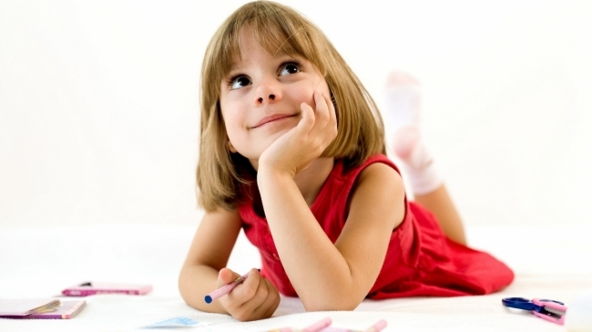

12. Игра Буриме. Есть даже такая поэтическая игра, которая называется Буриме. Суть ее в том, что каждый по очереди пишет свою собственную рифму к предлагаемой строчке. Первый участник пишет 2 строки из любого стихотворения или песни, верхнюю строку на листике загибают и передают следующему. Второй участник читает открытую строчку и пишет 1 строку со своей рифмой. Закрывает предыдущую строку и передает следующему. Так листок ходит по кругу, пока не будет полностью заполнен. В конце все участники читают листы по очереди. Результаты могут быть крайне веселыми, дайте волю фантазии!

13. Кукольный дом или гараж с многоуровневой парковкой своими руками. Для основы подойдут коробки от обуви. Склеивайте коробки от обуви между собой. В нужных местах прорежьте отверстия, чтобы сделать бумажную лестницу или картонную дорогу для машин. Из картона вырезайте мебель или автомобильные аксессуары. Идея увлечет и вас и детей на много часов.

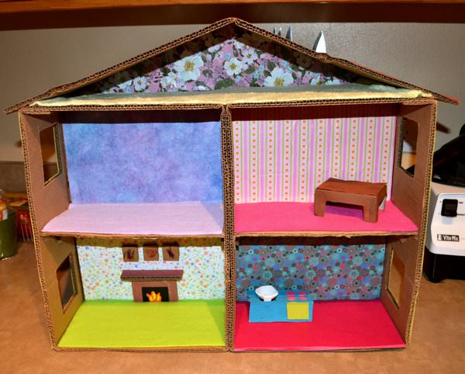

Карантинные развивашки

В этом разделе вас ждет подборка занятий, которые развивают мышление ребенка, внимание, усидчивость, логику, память.
- Кроссворды, купленные или распечатанные из интернета. Скандинавские, японские, классические кроссворды, судоку: самоизоляция — отличный способ освоить разные виды кроссвордов. Как вариант — ребенок может сам придумать кроссворд, который вам потом нужно будет разгадать.

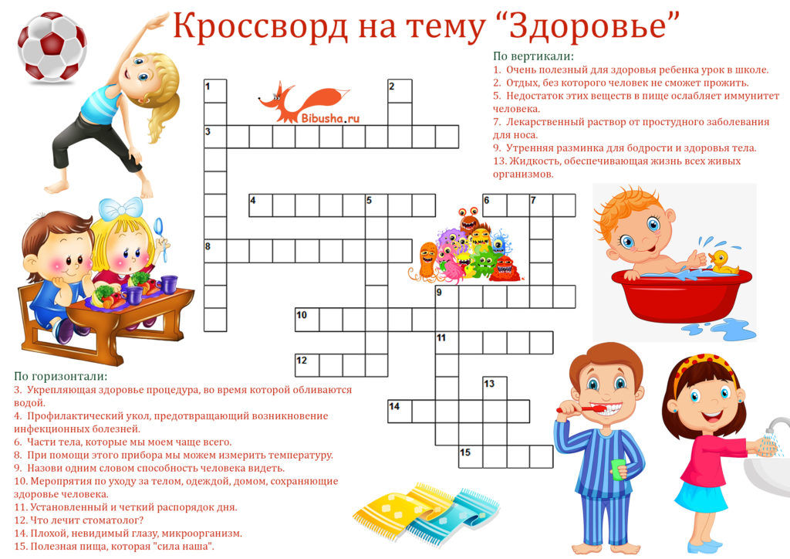

- Ребусы. Распечатываем из интернета листы с ребусами и разгадываем их вместе с ребенком.

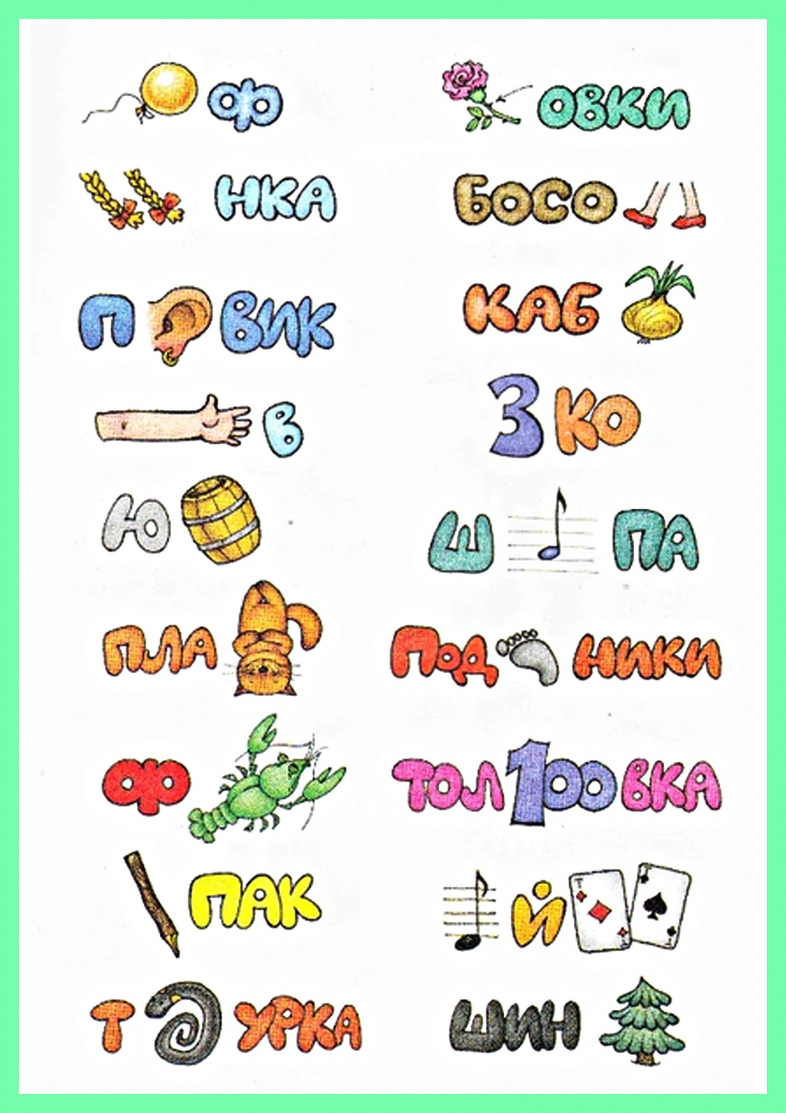
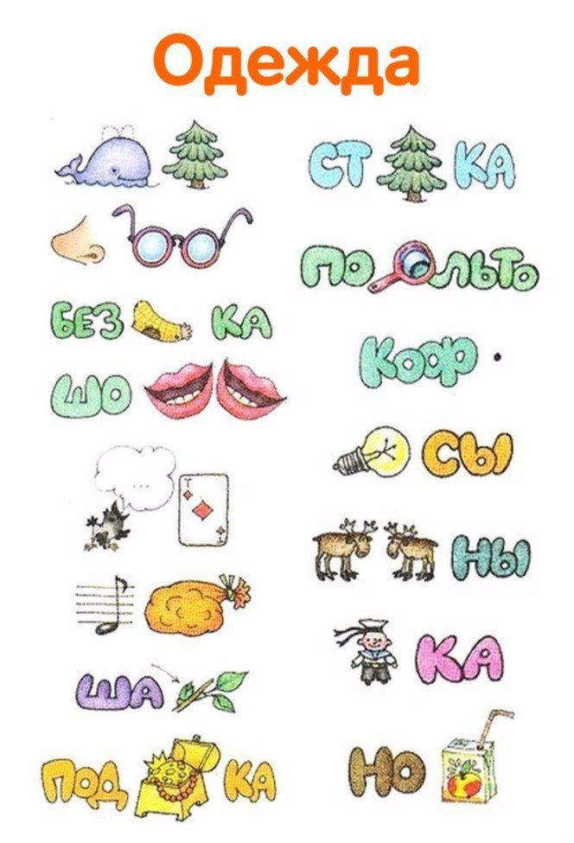
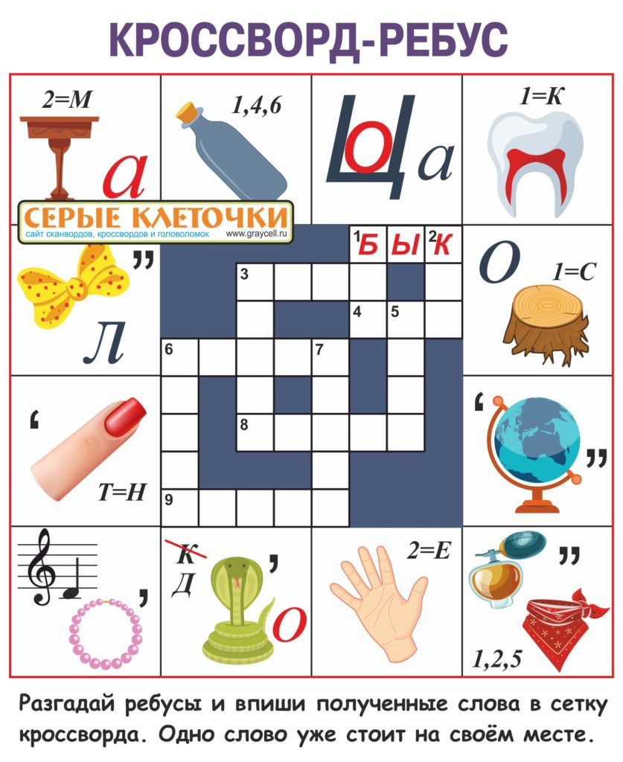
3. Графические диктанты и зеркальное отражение фигур. Существует 2 варианта такой деятельности. Вы диктуете ребенку, как рисовать линии по клеточкам, либо вы даете ребенку уже нарисованную половинку предмета, и просите его нарисовать на второй половинке его зеркальное отражение. Такие задания можно распечатывать или рисовать в обычной тетради в клеточку.
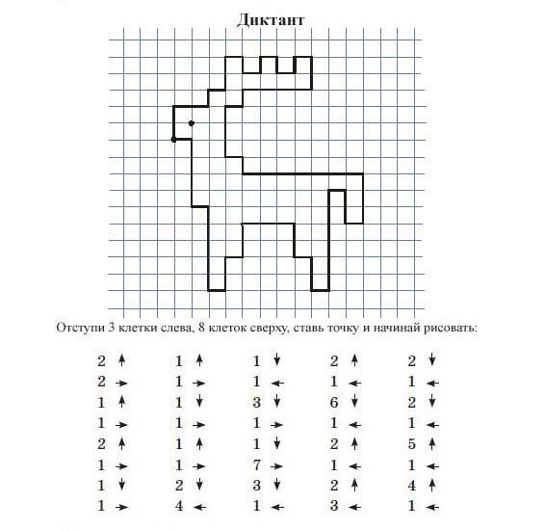

4. Игры в слова. Если у вас есть пластиковые буквы алфавита, то используйте их. Если таких букв нет, нарисуйте карточки с буквами. Теперь составьте любое слово, дайте ребенку буквы из этого слова, и попросите составить. В свою очередь ребенок может загадывать слова вам. Разнообразить игру можно с английским алфавитом и игрой в английские слова. Также можно поиграть в настольную игру «Эрудит».
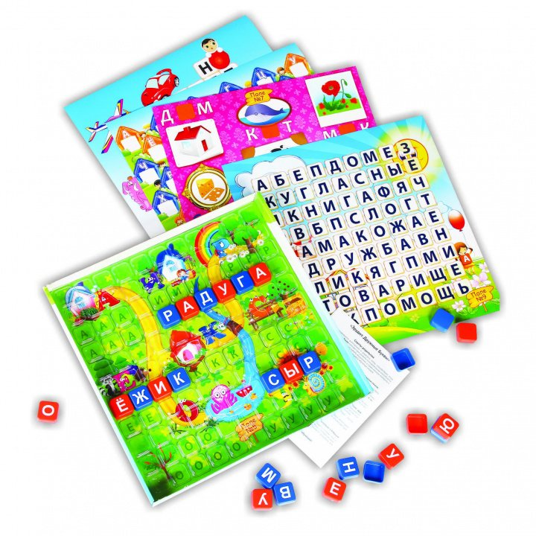

5. Игра «Города, реки, растения». Полезная игра, которая подходит для детей, умеющих писать, и тех, кто любит географию и интересуется окружающим миром. Каждый участник на листке бумаги рисует табличку. В «шапке» таблички указываются Названия колонок: Города, Реки, Растения, Животные, Страна, Мужское имя, Женское имя, Блюдо, Очки. Названия колонок могут быть самыми разными. Теперь игроки пишут в каждую колону слово на загаданную букву, а затем считают очки. Подробнее об этой игре читайте на сайте: https://educ.wikireading.ru/13715

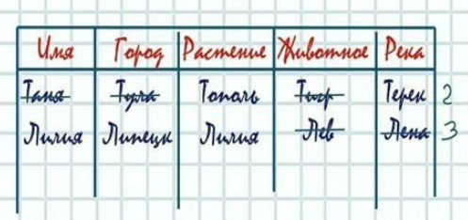

6. Создание слайма. В интернете есть огромное количество рецептов для слаймов из тех ингредиентов, которые можно найти дома. Поэкспериментируйте со своим ребенком. Занятие на час точно!

